**1. Mô tả bài toán**

* Bài toán áp dụng cho trung tâm ngoại ngữ Yên Chi
* Áp dụng vào việc quản lý trung tâm như
* Quản lý giáo viên, tính lương.
* Quản lý học viên, tính học phí.
* Giới thiệu, quảng bá trung tâm, các khóa học, tuyển dụng nhân sự.
* Quản lý khóa học, lịch học.
* Chức năng theo dõi lịch học, lịch công tác, kết quả của học viên, giáo viên.

**2. Mục đích của bài toán**

* Đầu vào:
* Thông tin khách hàng:
* Học viên

+ Thông tin cá nhân

+ Trình độ học vấn

+ Khóa học cần đăng kí

* Giáo viên

+ Thông tin cá nhân

+ Trình độ học vấn

(Tương tự như Học viên)

* Đầu ra:
* Thông tin lịch học, lịch giảng dạy của học viên, giáo viên.
* Tiền học phí, tiền lương của học viên, giáo viên.

**3. Các bước cài đặt và một số công cụ hỗ trợ**

* Các bước cài đặt:
* Clone reponsive về máy.

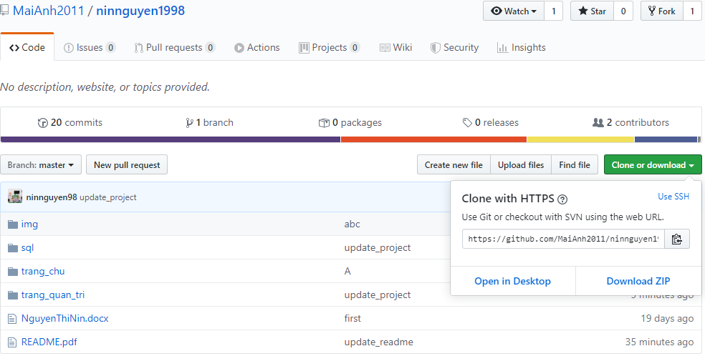

* Đảm bảo máy đã có Xampp.

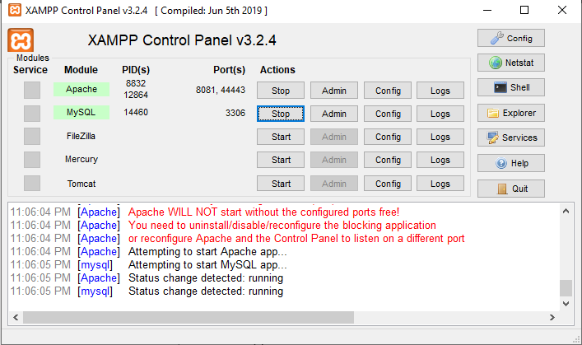

* Đưa project vừa tải về vào thư mục htdocs trong Xampp.

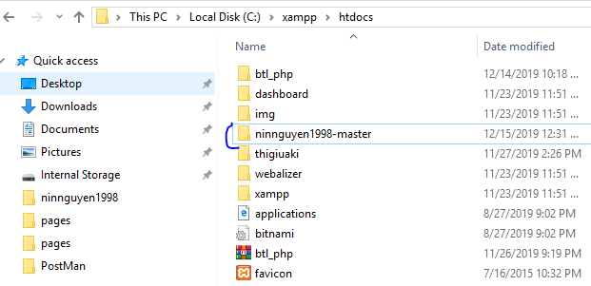

* Bật Xampp.
* Qua trình duyệt gõ localhost:/cổng -> trỏ đến thư mục của project

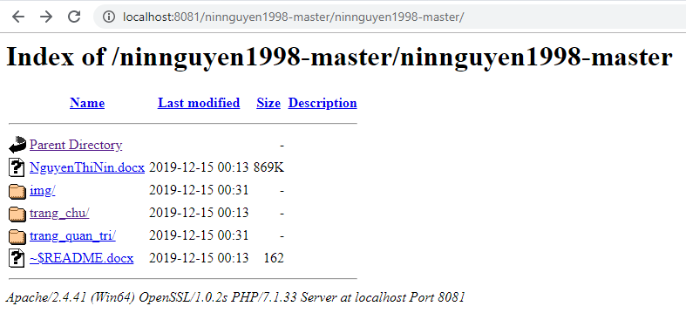

* Công cụ hỗ trợ:

Xampp.

**4. Nội dung bài toán**

* Các chức năng đã làm được:
* Quảng bá trung tâm

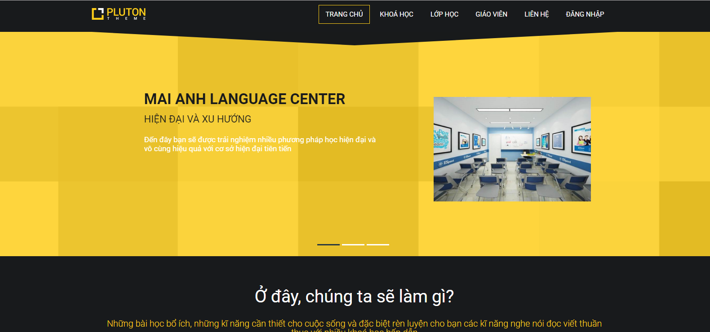

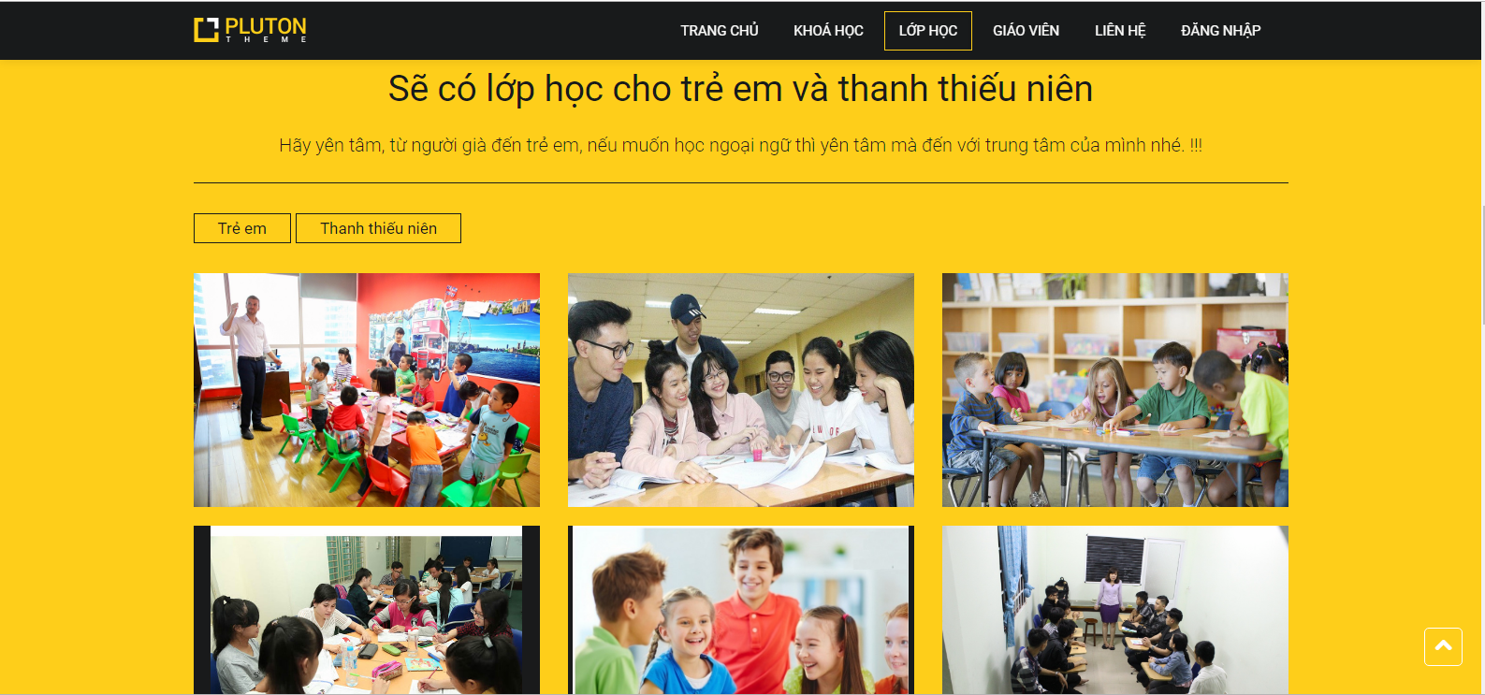

* Đăng nhập vào trang admin(sử dụng tài khoản: abc, pass: 123)

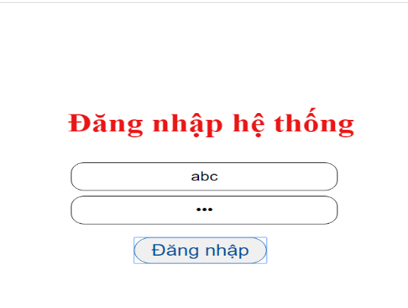

Sau khi đăng nhập thành công sẽ đưa tới trang Admin với giao diện như sau:

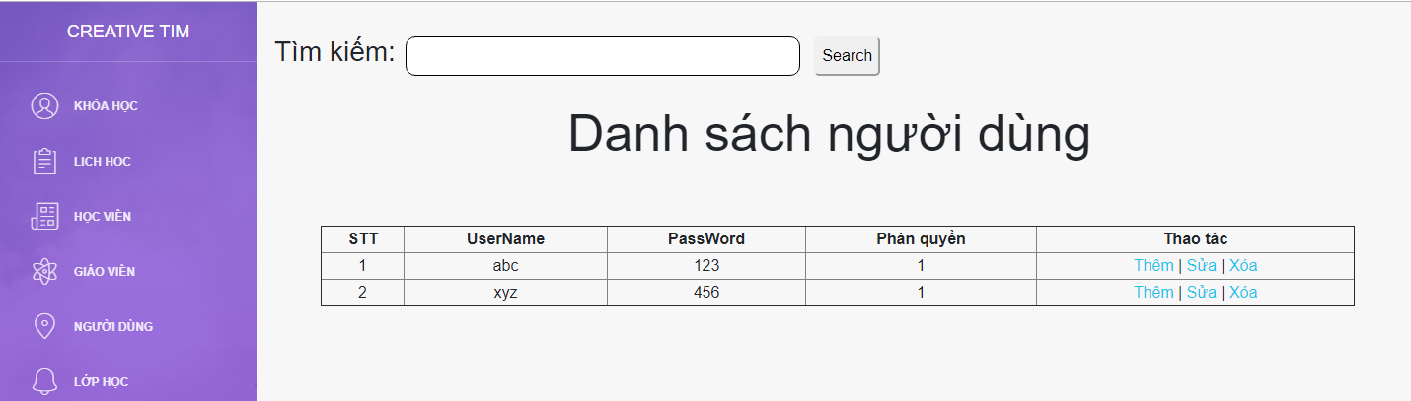

* Các chức năng thêm xóa sửa tìm kiếm khóa học, lịch học, học viên, giáo viên....

+ Chức năng tìm kiếm gần đúng với từ nhập vào

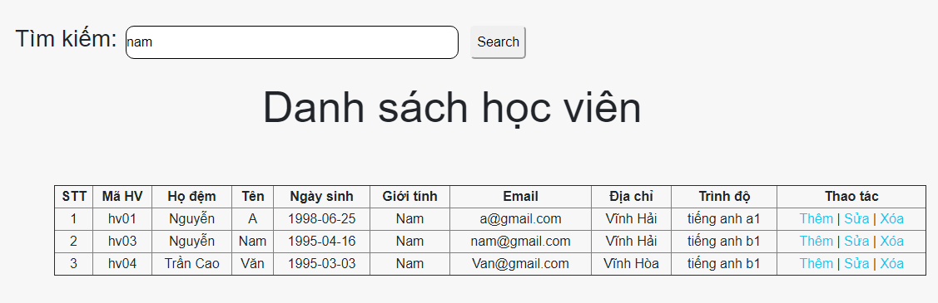

+ Chức năng thêm: (Thao tác trên bảng Người dùng)(phân quyền: 0-user, 1- admin)

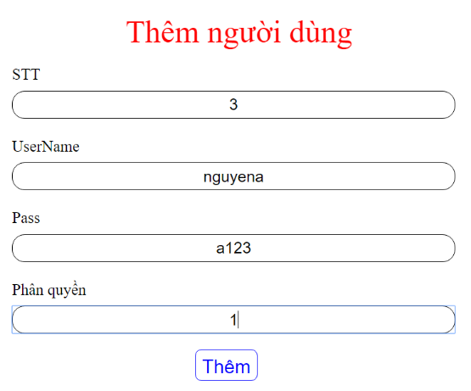

+ Chức năng sửa:

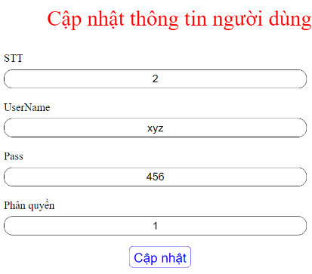

+ Chức năng xóa

**5. Hướng phát triển của bài toán.**

* Gửi thông báo về mail cho từng thành viên trong trung tâm.
* Tính lương theo bảng chấm công.
* Thống kê theo tuần, tháng, quý để đưa ra những chương trình khuyến mãi phù hợp.
* Biểu đồ kinh doanh theo tuần, tháng, quý.
* Triển khai hệ thống test đầu vào và đầu ra trên hệ thống.